CONTRATO DE OBRA
2906 de 2025

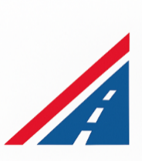

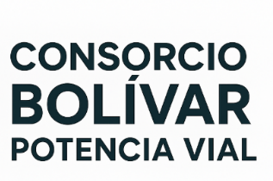

«REHABILITACIÓN Y/O MEJORAMIENTO DE LA VIA QUE INTERCOMUNICA A LOS MUNICIPIOS DE SANTA ROSA DE LIMA, VILLANUEVA Y SAN ESTANISLAO DE KOSTKA, PERMITIENDO LA INTERCONEXION VIAL PARA DESARROLLO ECONOMICO, SOCIAL, AGRICOLA Y TURISTICO DE LAS SUBREGIONES FUNCIONALES 7 Y 48 EN EL DEPARTAMENTO DE BOLIVAR.»

INFORME TECNICO MENSUAL
JULIO 2026

Contenido
1. Introducción. 3
2. Descripción del proyecto. 4
3. Localización del proyecto. 5
4. Información del contrato de obra. 6
5. Información del certificado de disponibilidad y registro presupuestal del contrato de obra. 7
6. Información pólizas del contrato de obra. 7
7. Informe de gestión social. 8
8. Informe de seguridad y salud en el trabajo (SST). 9
9. Informe gestión ambiental. 9
10. Obra civil. 10
10.1. Registro del personal. 10
10.2. Herramienta, equipo y maquinaria dentro de la obra. 11
10.3. Registro climático. 11
10.4. Resumen de actividades desarrolladas en el periodo. 12
10.5. Avance presupuestal. 13
11. Conclusiones. 13

Listado de tablas
Tabla 1. Información de la obra. 6
Tabla 2. Certificado de disponibilidad y registro presupuestal. 7
Tabla 3. Póliza Garantía de Cumplimiento derivada del contrato No.2906 de 2025. 7
Tabla 4. Póliza Garantía de Cumplimiento Vigencia derivada del contrato No. 2906 de 2025 7
Tabla 5. Póliza de Responsabilidad Civil Extracontractual derivada del contrato No. 2906 de 2025. 7
Tabla 6. Póliza de Responsabilidad Civil Extracontractual Vigencia derivada del contrato No. 2906 de 2025. 8
Tabla 7. Registro del personal. 10
Tabla 8. Equipo mínimo requerido. 11
Tabla 9. Indicador de avance presupuestal y porcentual general. 13

Introducción.
El presente documento elaborado por EL CONSORCIO BOLÍVAR POTENCIA VIAL Contiene el INFORME PARCIAL DE OBRA No. 8, correspondiente a las actividades desarrolladas durante el periodo comprendido entre 1/07/2026 y el 31/07/2026, el cual muestra de manera resumida las diferentes actividades realizadas como parte del Contrato de Obra Pública No 2906 de 2025, cuyo objeto es «REHABILITACIÓN Y/O MEJORAMIENTO DE LA VIA QUE INTERCOMUNICA A LOS MUNICIPIOS DE SANTA ROSA DE LIMA, VILLANUEVA Y SAN ESTANISLAO DE KOSTKA, PERMITIENDO LA INTERCONEXION VIAL PARA DESARROLLO ECONOMICO, SOCIAL, AGRICOLA Y TURISTICO DE LAS SUBREGIONES FUNCIONALES 7 Y 48 EN EL DEPARTAMENTO DE BOLIVAR.»
En este informe, el contratista de obra presenta la información general del contrato, teniendo en cuenta aspectos técnicos, económicos, financieros, legales y contractuales, así como el estado del equipo, personal, materiales, programa de trabajo, avance en la ejecución de la obra, y los problemas o situaciones pendientes de solución que puedan afectar el desarrollo del proyecto.

Descripción del proyecto.
El proyecto consiste en la rehabilitación integral del corredor vial que comunica los municipios de Santa Rosa de Lima, Villa Nueva y San Estanislao de Kostka, en el departamento de Bolívar, a lo largo de una longitud aproximada de 26,6 km, correspondientes a los tramos K3+000 – K4+300, K5+600 – K16+600 y K17+400 – K31+700. Este corredor vial constituye un eje estratégico de conexión para las subregiones funcionales 7 y 48 del departamento, al facilitar la movilidad de personas, bienes y servicios, así como el acceso a actividades económicas, agrícolas, sociales y turísticas.
La intervención proyectada tiene como propósito recuperar la funcionalidad, la capacidad estructural y las condiciones de seguridad de la vía, actualmente afectada por un deterioro significativo de la superficie de rodadura, evidenciado en la presencia de baches, fisuras longitudinales y transversales, irregularidades del pavimento, pérdida de carpeta asfáltica y deformaciones que afectan la comodidad y seguridad de los usuarios. Para ello, el proyecto contempla la rehabilitación de la estructura del pavimento mediante soluciones técnicas apropiadas, así como el mejoramiento del sistema de drenaje a través de la adecuación de cunetas y demás elementos hidráulicos, con el fin de mitigar la acumulación de aguas superficiales y prevenir el deterioro acelerado del pavimento.
Adicionalmente, el proyecto incluye la implementación y/o mejoramiento de la señalización horizontal y vertical y de los elementos de seguridad vial necesarios para garantizar un tránsito seguro y eficiente, reducir los tiempos de viaje y los costos de operación del transporte, y disminuir el riesgo de accidentalidad. Con la ejecución de esta intervención se busca restablecer las condiciones óptimas de transitabilidad del corredor vial y fortalecer la conectividad intermunicipal, generando un impacto positivo en el desarrollo económico, social y productivo de los municipios de Santa Rosa de Lima, Villa Nueva y San Estanislao de Kostka y su área de influencia.

Localización del proyecto.
El proyecto se encuentra ubicado en el departamento de Bolívar entre las Cabeceras municipales de Santa Rosa, Villa Nueva y San Estanislao de Kotska. El proyecto inicia en la intersección de la Vía a Santa Rosa con la Ruta Nacional 9006 (Vía Cordialidad) en las coordenadas magna sirgas 10°26'40.51"N, 75°24'52.73"O y finalizando en el municipio de San Estanislao de Kotska en las coordenadas 10°24'2.37"N, 75° 9'49.60"O. En la siguiente figura se muestra la localización de las vías reseñadas anteriormente.
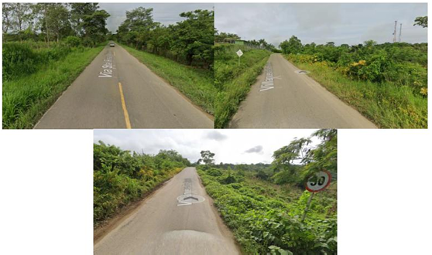
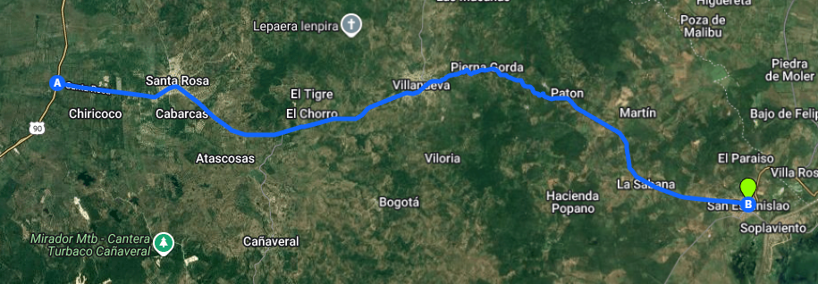
Figura 1. Localización del proyecto.

Información del contrato de obra.
Tabla 1. Información de la obra.
CONTRATO N° | 2906 de 2025
TIPO DE CONTRATO | OBRA PUBLICA
OBJETO | REHABILITACIÓN Y/O MEJORAMIENTO DE LA VIA QUE INTERCOMUNICA A LOS MUNICIPIOS DE SANTA ROSA DE LIMA, VILLANUEVA Y SAN ESTANISLAO DE KOSTKA, PERMITIENDO LA INTERCONEXION VIAL PARA DESARROLLO ECONOMICO, SOCIAL, AGRICOLA Y TURISTICO DE LAS SUBREGIONES FUNCIONALES 7 Y 48 EN EL DEPARTAMENTO DE BOLIVAR.
CONTRATISTA | CONSORCIO BOLIVAR POTENCIA VIAL
NOMBRE DEL REPRESENTANTE LEGAL DEL CONTRATISTA | WILLIS AURELA ORTIZ
NÚMERO DE IDENTIFICACIÓN DEL REPRESENTANTE LEGAL | 73.158.236
VALOR INICIAL | $56.227.054.002
PLAZO DEL CONTRATO DE OBRA | DOCE (12) MESES
FECHA DE SUSCRIPCIÓN DEL CONTRATO | TRES (03) DE SEPTIEMBRE DE 2025
FECHA DE INICIO | VEINTIUNO (21) DE NOVIEMBRE DE 2025
FECHA DE TERMINACIÓN INCIAL | VEINTIUNO (21) DE NOVIEMBRE DE 2026
INTERVENTOR | PUERTA DE ORO EMPRESA DE DESARROLLO CARIBE SAS.

Información del certificado de disponibilidad y registro presupuestal del contrato de obra.

Tabla 2. Certificado de disponibilidad y registro presupuestal.
Certificado de disponibilidad (CDP) del contrato de obra | No. 963 del 16 de septiembre de 2025
Registro presupuestal (RP) del contrato de obra | No. 9171 del 7 de noviembre de 2025

Información pólizas del contrato de obra.
- Póliza de seguro de cumplimiento entidad estatal
Tabla 3. Póliza Garantía de Cumplimiento derivada del contrato No.2906 de 2025.
ASEGURADORA | Aseguradora Solidaria de Colombia
N° PÓLIZA | 520-47-994000053803
ANEXO | 0
FECHA EXPEDICIÓN | 24/10/2025

Tabla 4. Póliza Garantía de Cumplimiento Vigencia derivada del contrato No. 2906 de 2025
AMPARO | VIGENCIA |  | VALOR
AMPARO | DESDE | HASTA | VALOR
Cumplimiento | 20/10/2025 | 20/02/2027 | $16.867.216.200,60
Buen manejo y correcta inversión del anticipo | 20/10/2025 | 20/02/2027 | $16.867.216.200,60
Pago de salarios, prestaciones sociales e indemnizaciones | 20/10/2025 | 20/02/2029 | $2.811.202.700,10
Estabilidad y calidad de la obra | 20/10/2025 | 20/10/2030 | $2.811.202.700,10

- Póliza de seguro de responsabilidad civil extracontractual.
Tabla 5. Póliza de Responsabilidad Civil Extracontractual derivada del contrato No. 2906 de 2025.
ASEGURADORA | Aseguradora Solidaria de Colombia
N° PÓLIZA | 520-74-994000025221
ANEXO | 0
FECHA EXPEDICIÓN | 24/10/2025

Tabla 6. Póliza de Responsabilidad Civil Extracontractual Vigencia derivada del contrato No. 2906 de 2025.
AMPARO | VIGENCIA |  | VALOR
AMPARO | DESDE | HASTA | VALOR
Predios labores y operaciones | 20/10/2025 | 20/10/2026 | $2.811.352.700,00
Contratistas y subcontratistas | 20/10/2025 | 20/10/2026 | $2.811.352.700,00
Productos trabajados y operaciones terminadas | 20/10/2025 | 20/10/2026 | $2.811.352.700,00
Bienes bajo cuidado tenencia y control | 20/10/2025 | 20/10/2026 | $2.811.352.700,00
RCE patronal | 20/10/2025 | 20/10/2026 | $2.811.352.700,00
Vehículos propios y no propios | 20/10/2025 | 20/10/2026 | $2.811.352.700,00
Contaminación | 20/10/2025 | 20/10/2026 | $2.811.352.700,00
Gastos médicos | 20/10/2025 | 20/10/2026 | $2.811.352.700,00
Responsabilidad civil cruzada | 20/10/2025 | 20/10/2026 | $2.811.352.700,00

Informe de gestión social.
El presente informe expone las actividades desarrolladas en cumplimiento del Plan de Gestión Social del proyecto durante el período correspondiente al mes de Julio, las cuales son ejecutadas y coordinadas por la profesional en Trabajo Social adscrita al Consorcio Bolívar Conecta. De igual manera, se consignan las observaciones, recomendaciones, inquietudes y situaciones presentadas durante la ejecución de las actividades sociales, así como el registro fotográfico que evidencia los resultados obtenidos.
Con el fin de facilitar la revisión y organización de la información, el contenido correspondiente al informe de gestión social se presenta en un anexo independiente, denominado ANEXO 1.

Informe de seguridad y salud en el trabajo (SST).
El presente informe tiene como objetivo describir las actividades desarrolladas en materia de Seguridad y Salud en el Trabajo (SST) durante el período correspondiente al mes de Julio, en el marco de la ejecución del proyecto. Las acciones reportadas se encuentran orientadas a la prevención de accidentes laborales, la promoción de condiciones de trabajo seguras y saludables, y el cumplimiento de la normatividad vigente aplicable.
Así mismo, se relacionan las observaciones, hallazgos, novedades e incidentes presentados durante el período evaluado, junto con el registro fotográfico y documental que evidencia la implementación de las medidas preventivas y correctivas adoptadas. Para una mejor organización de la información, el contenido del informe de Seguridad y Salud en el Trabajo se presenta en un anexo independiente, identificado como ANEXO 2.

Informe gestión ambiental.
El presente informe tiene como finalidad describir las actividades desarrolladas en materia de gestión ambiental durante el período correspondiente al mes de Julio en el marco de la ejecución del proyecto. Las acciones reportadas se encuentran orientadas al cumplimiento de las obligaciones ambientales, la prevención, mitigación y control de los impactos ambientales asociados a la obra, así como a la implementación de las medidas establecidas en el Plan de Manejo Ambiental.
Así mismo, se registran las observaciones, novedades y situaciones ambientales presentadas durante el período evaluado, junto con el soporte fotográfico y documental que evidencia la correcta ejecución de las actividades ambientales y la aplicación de las medidas preventivas y correctivas adoptadas. Para una mejor organización de la información, el informe de gestión ambiental se presenta en un anexo independiente, identificado como ANEXO 3.

Obra civil.

Registro del personal.
El presente registro tiene como finalidad relacionar el personal vinculado a la ejecución del proyecto durante el período correspondiente al mes de Julio, indicando los cargos desempeñados, el tipo de vinculación y las novedades presentadas, si las hubiere.
Esta información permite llevar el control del recurso humano asignado a la obra y verificar el cumplimiento de los requerimientos contractuales, legales y administrativos aplicables. Para una mejor organización y consulta, el detalle del registro del personal se presenta en el anexo correspondiente.
Tabla 7. Registro del personal.
PERSONAL DIRECTO
PERSONAL PROFESIONAL | NOMBRE | CC
Director de obra | Wilson Javier Polo Bellido | 1.128.047.766
Ingeniero residente | Edilberto Francisco Torres Montes | 1.002.440.042
Topógrafo | Anderson Emanuel Martínez Torres | 1.052.988.973
PERSONAL SUBCONTRATISTA CICON SAS
Ingeniero residente | Andrés Arroyo | 1.047.375.485
Topógrafo | Carlos Vasquez | 73.227.168
Cadenero | Raul Banda | 1.070.812.710
Operador de excavadora | Ronhal Devoz | 1.051.885.026
Operador de vibro compactador | Jhon Martínez | 73.196.045
Auxiliar SST | Luis Mendoza | 1.047.447.778

Herramienta, equipo y maquinaria dentro de la obra.
En este apartado se relacionan las herramientas, equipos y maquinaria disponibles y en operación dentro de la obra durante el mes de Julio, incluyendo su estado general y las novedades presentadas, si las hubiere.
Tabla 8. Equipo mínimo requerido.
EQUIPO MINIMO
1 | Vibro compactador
2 | Compresor portátil
3 | Cortadora de pavimento
4 | Retrocargador
5 | Bulldozer
6 | Carrotanque de agua 1000galones
7 | Motoniveladora
8 | Volqueta 15 m3
9 | Carrotanque irrigador de asfalto 1000 galones
10 | Terminadora de asfalto

Registro climático.
En el presente apartado se registran y describen las condiciones climáticas presentadas durante el mes de Julio, en el área de ejecución de la obra. Se consideran variables como precipitación, temperatura y condiciones atmosféricas generales, con el fin de identificar su posible incidencia en el desarrollo normal de las actividades constructivas y en el cumplimiento del cronograma del proyecto.
Para una mejor organización y soporte de la información, el registro climático correspondiente se presenta en un anexo independiente, identificado como ANEXO 4.

Resumen de actividades desarrolladas en el periodo.
Durante el periodo correspondiente al mes de Julio de 2026, se continuó con la ejecución de las actividades contempladas dentro del proyecto de rehabilitación vial que intercomunica los municipios de Santa Rosa de Lima, Villa Nueva y San Estanislao de Kostka. Los trabajos se desarrollaron en diferentes frentes de obra, orientados a la recuperación y mejoramiento de la estructura del pavimento, conforme a la programación establecida.
En el transcurso del periodo se ejecutaron actividades de fresado de pavimento asfáltico en los sectores definidos para la intervención, permitiendo la preparación de la superficie existente para la colocación de la nueva estructura de rodadura, garantizando las condiciones estructurales requeridas para las capas superiores del pavimento.
Las actividades desarrolladas durante el periodo se ejecutaron de acuerdo con las especificaciones técnicas del contrato, los procedimientos constructivos establecidos y los controles de calidad previstos para cada una de las etapas de la obra.

Avance presupuestal.
A la fecha de corte 31 de Julio de 2026, el contrato de obra presenta un valor actual de $56.227.054.002,00, de los cuales se ha ejecutado un total de $ 36.785.016.224, frente a un valor programado de $ 38,990,233,808.00 lo que genera una desviación de $ 2.205.217.584
En términos de avance, el proyecto registra un avance físico ejecutado del 65.42%, mientras que el avance programado es del 69.34%, evidenciándose un atraso respecto a lo previsto en la programación.
CONSORCIO BOLIVAR POTENCIA VIAL
Contrato de obra |  | Fecha de corte
2906 de 2025 |  | 31-Jul-26
Valor del contrato actual | Valor ejecutado | Valor programado | Desviación
$ 56.227.054.002,00 | $ 36.785.016.224 | $38.990.233.808 | $ 2.205.217.584
Avance físico % | 65.42% | 69.344% | 3.92 %
Tabla 9. Indicador de avance presupuestal y porcentual general.

Conclusiones.
Durante el mes de Julio de 2026 se continuó con la ejecución de las actividades correspondientes al proyecto de rehabilitación y mejoramiento de la vía que comunica los municipios de Santa Rosa de Lima, Villanueva y San Estanislao de Kostka, manteniendo activos diversos frentes de trabajo orientados a la recuperación de la estructura de pavimento y al mejoramiento de las condiciones de transitabilidad del corredor vial.

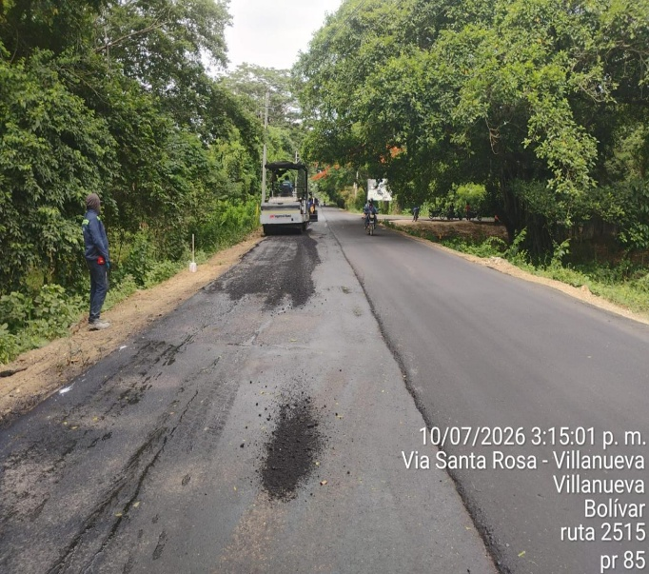 | 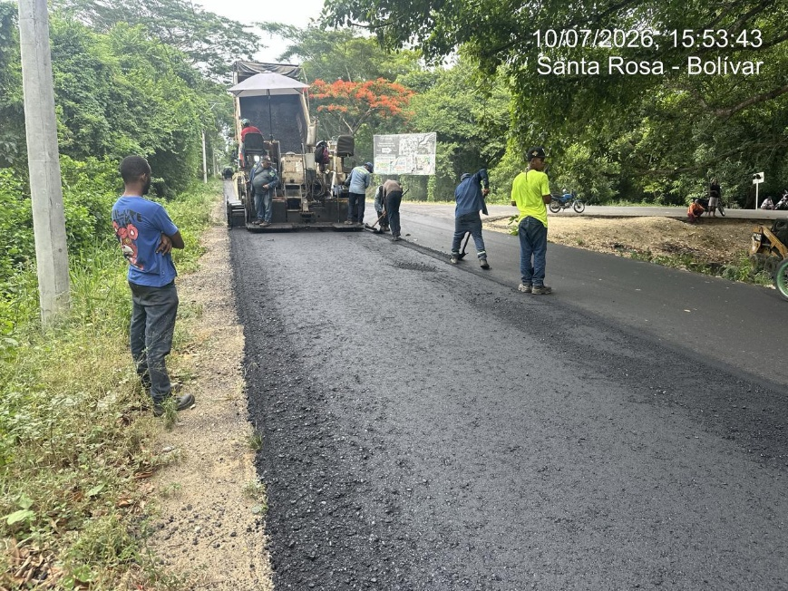
Extensión asfalto | Extensión de asfalto
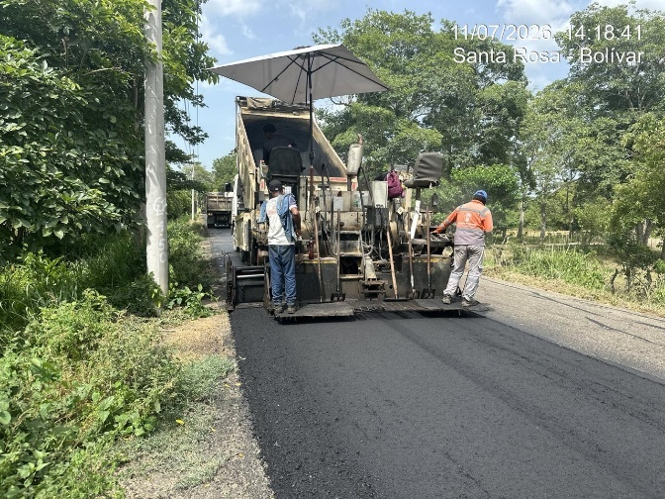 | 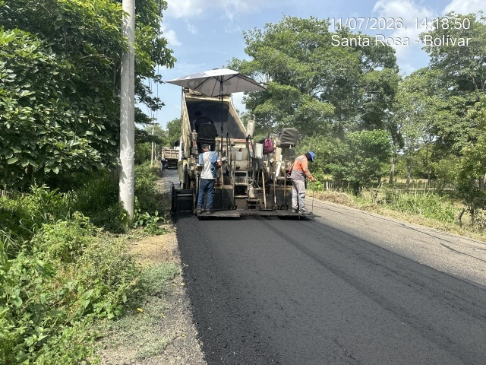
Extensión de asfalto | Extensión de asfalto
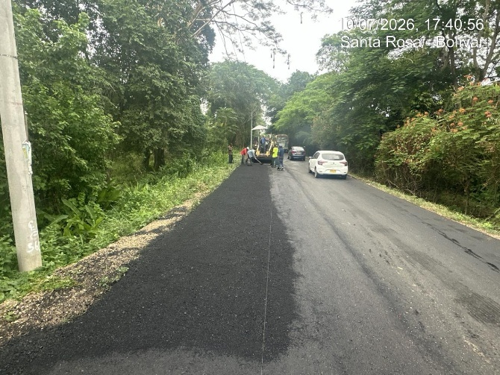 | 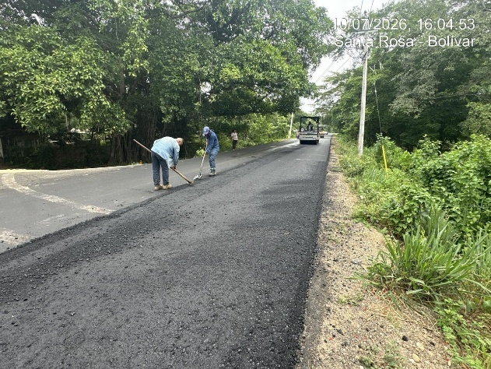
Extensión y compactación de mezcla asfáltica | Extensión de mezcla asfáltica
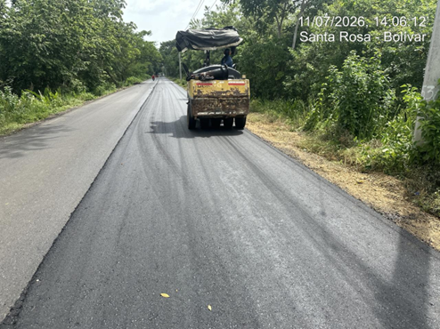 | 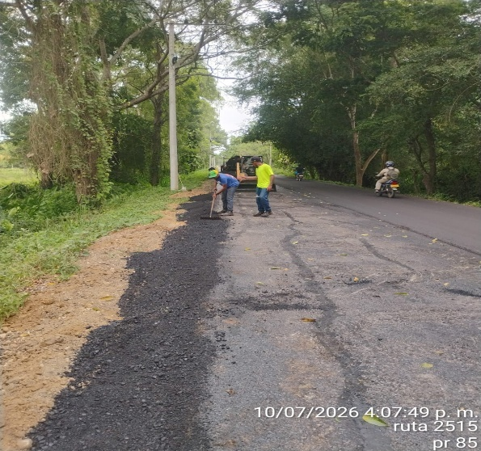
Extensión y compactación de mezcla asfaltica | Extensión de mezcla asfáltica

El presente informe corresponde al periodo de Julio del año 2026.
Cordialmente,
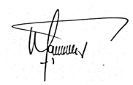

WILLIS AURELA ORTIZ
Representante Legal
CONSORCIO BOLIVAR POTENCIA VIAL
CONTRATISTA DE OBRA

